Муниципальное автономное дошкольное образовательное учреждение
г. Мурманска № 112

Конспект НОД в младшей группе
по развитию речи с использованием игровых и здоровьесберегающих технологий

"Путешествие на волшебную полянку"

Воспитатель: О. Н. Анчугина

2018 г.

Задачи:
1. Образовательные:
– развивать правильное речевое дыхание;
– упражнять в образовании существительных родительного падежа единственного числа;
– учить различать и называть домашних животных и их детенышей, а также птиц и птенцов;
– познакомить со словами, обозначающими действие, учить употреблять в речи глаголы, правильно задавать к ним вопросы.
– закрепить представление о весенних признаках;
2. Развивающие:
– развивать речь, умение четко произносить звуки, фразы;
– расширить и активизировать словарный запас;
– стимулировать мыслительную и речевую активность детей.
– развивать словесно – логическое мышления, внимание, память, интонационную выразительность;
3. Воспитательные:
– воспитывать бережное отношения и любовь к родной природе;
– формировать умения работать в коллективе; воспитывать дружеские взаимоотношения между детьми;
– формировать у детей живой интерес к игре, к занятиям по развитию речи;

Активизация словаря: словарная работа зависит от содержания игры и поставленных задач.
Материал: иллюстративный, дидактический и раздаточный материал подбирается к каждой игре.

ХОД
1. Организационный момент:
Дети приглашаются и подходят к воспитателю.
«Светит солнышко в окошко, смотрит в нашу комнату. Мы захлопали в ладоши. Очень рады солнышку. Ребята, а вы знаете какое время года наступило? (Весна) Правильно, конечно же весна! А как вы догадались? (Перечисление детьми признаков весны) Молодцы какие, все знаете! А вы любите путешествовать? (Да) Я хочу предложить вам отправиться со мной в необычное путешествие на волшебную полянку. Хотите со мной? (Да) Тогда занимайте скорее места в нашем автобусе, и мы отправляемся!» Дети выстраиваются парами за воспитателем и после слов «Поехали!» начинают движение по группе до организованного места игр.

2. Основная часть:
«Вот мы с вами и приехали. Посмотрите какая чудесная, весенняя полянка, как много здесь интересного!» Далее игры сменяют друг друга в логической последовательности. По мере окончания каждой группы игр детям выдается часть сюжетной картинки, из которых в заключительной части дети составят целую (формата А⁴) картину «Весна».
- Игры на развитие речевого дыхания без участия речи и на материале гласных или согласных звуков:
  - «Насос.»
Цель: развитие правильного речевого дыхания – длительное произнесение на одном выдохе согласного звука [С].
Ход игры: Воспитатель предлагает детям поиграть в насосы и накачать спустившие колеса автобуса. Игра проводится на полу и сопровождается движениями, имитирующими накачивание колеса при помощи насоса.
– Ребята, на чем мы с вами ехали? Мне показалось что колеса на нашем автобусе сдулись. Давайте возьмем насосы и накачаем колёса – вот так! [С-С-С] – работают насосы!
Педагог показывает движения насоса и объясняет, что следует вдохнуть (при выпрямлении) побольше воздуха, пока насос работает, а затем постепенно плавно выдыхать его (при наклоне), произнося звук [С]. Добирать воздух во время произнесения звука нельзя. Насос может продолжать работать после паузы, когда ребенок сделает следующий вдох. Необходимо следить, чтобы во время игры дети не перенапрягались.
  - «Звуки вокруг нас.»
Цель: развитие правильного речевого дыхания – пропевание на одном выдохе гласных звуков [А], [О], [У], [Ы].
Ход игры: Воспитатель предлагает детям поиграть в такую игру, возможно использование карточек для наглядности (младенец, медвежонок, самолет, пароход).
– В мире вокруг нас слышатся самые разные звуки. Как малыш плачет? [А-А-А]; А как вздыхает медвежонок, когда у него зуб болит? [О-О-О]; Самолет в небе гудит: [У-У-У]; А пароход на реке гудит: [Ы-Ы-Ы]; Повторяйте за мной.
Педагог обращает внимание детей на артикуляцию звуков и на то, что произносить каждый звук следует долго, на одном выдохе.
  - «Бабочка, лети!»
Цель. Развитие длительного, плавного ротового выдоха, активизация мышц губ.
Подготовительная работа. Приготовить по количеству детей бумажных ярко окрашенных бабочек. К каждой привязать нитку длиной 20 см.
Ход: Дети присаживаются на ковер на пяточки.
– Ребята, посмотрите, какие красивые бабочки: синие, желтые, красные! Как их много! Они как живые! Посмотрим, могут ли они летать. (берет за ниточку одну бабочку и дует на нее.) Смотрите, полетела. Попробуйте и вы подуть. У кого дальше полетит?»
Воспитатель раздает детям по одной бабочке. Дети встают, вытягивают руки и дуют на бабочек.
Педагог следит, чтобы дети стояли прямо, при вдохе не поднимали плечи. Дуть следует только на одном выдохе, не добирая воздуха. Щеки не надувать, губы слегка выдвинуть вперед. Каждый ребенок может дуть не более десяти секунд с паузами, в противном случае у него может закружиться голова.
- Игры на развитие грамматического строя речи:
  - «Чего не стало?»
Цель: Упражнять детей в умении образовывать существительные родительного падежа единственного числа.
Оборудование: сюжетная картинка, разрезные картинки той же тематики в любом количестве.
Ход игры: Дети(ребенок) рассаживаются(садится) за столы(-л). Перед детьми(ребенком) лежит сюжетная картинка и картинки с изображением отдельных предметов той же тематики. Воспитатель раскладывает картинки поверх сюжетной, одновременно спрашивая, что на них изображено. Дети(ребенок) перечисляют их, рассматривают(-ет). Затем ребятам(ребенку) даётся время на запоминание. После этого предлагается закрыть глаза. В это время воспитатель убирает одну картинку (переворачивает её дном вверх) и задаёт вопрос: «Чего не стало?» Дети(ребенок) открывают(-ет) глаза, рассматривают(-ет) и отвечают(-ет) «Не стало …» и так далее.
Детям очень интересно угадывать и прятать картинки. Игра проходит быстро и занимательно.
  - «Один – много.»
Цель: Учить употреблять существительное единственного и множественного числа.
Оборудование: карточки с изображением предметов в единственном и множественном числе.
Ход: У детей карточки с изображением одного предмета и много предметов.
– Изменить слова так, чтобы они обозначали много предметов. Образец: зонт – зонты, кубик – кубики.
– Изменить слова так, чтобы они обозначали один предмет. Образец: деревья - дерево, утята- утенок.
  - «Помоги найти маму.»
Цель: учить различать и называть животных и их детенышей, домашних птиц и их птенцов. Закреплять правильное произношение звуков. Развивать интонационную выразительность.
Оборудование: картинки, изображающие животных и их детенышей, птиц и их птенцов
Ход: Воспитатель подводит детей к столу. Дети садятся на стульчики, воспитатель обращает внимание детей на карточки. «Ребята, посмотрите сколько малышей потеряли своих мамочек, давайте им поможем?»
Воспитатель показывает маму и предлагает детям выбрать детеныша из двух вариантов (например: гусыня – щенок и гусенок) и наоборот (например: поросенок – свинья и курица).
Воспитатель обращается к детям поочередно.
– Кто у тебя нарисован? (цыпленок) Кто у цыпленка мама? (курица) Как цыпленок будет звать свою маму (пи-пи-пи). Воспитатель отвечает на зов детеныша, имитируя взрослое животное.
– Это коза (показ картинки). Она как кричит? (МЕ-Е-Е-Е) Кто у нее детеныш? (козленок) Как он кричит? (ме-е-е-е) и т.д.
Воспитатель раздает детям карточки с изображением животных и птиц. «Детеныши гуляют, травку щиплют, крошки щиплют. Чья мама позовет детеныша, тот должен покричать – ответить и побежать – поставить картинку рядом с ней. Выходим из за столов, гуляем и внимательно слушаем, кого же первого позовет мамочка?» (Воспитатель произносит крик животного или птицы. Ребенок, у которого изображен детеныш или птенец произносит звуки и ставит карточку рядом с мамой).
- Игры на расширение и активизацию словарного запаса:
  - «Назови ласково.»
Цель: Познакомить со структурой слова в процессе образования существительных с уменьшительно-ласкательными суффиксами.
Оборудование: картинки с изображением разных по размеру предметов.
Ход: Педагог объясняет детям, что они будут играть в «ласковые имена».
Хоровод водили, ласковыми были,
В кружок вызывали, имя называли.
Выйди, Леночка, в кружок!
Возьми, Леночка, флажок.
Дети называют ласково имя ребенка, передавая флажок ребенку, стоящему рядом.
Детям раздаются картинки с изображением больших и маленьких предметов. Назови предметы по образцу: стол – столик.
  - «Кто что делает?» - игра проводится на основе сюжетной картинки, части которой выдавались детям на протяжении занятия.
Цель: Познакомить со словами, обозначающими действие. Учить употреблять в речи глаголы, правильно задавать к ним вопросы.
Оборудование: части сюжетной картинки «Весна».
Ход: Педагог предлагает детям собрать из найденных частей целую картинку и рассмотреть, что на ней изображено. Дети задают вопросы или называют действие по картине.
1. Ребенку предлагается назвать, что делает на картинке человек (животное).
2. На столе разложены несколько картинок. Предлагается ребенку найти заданное действие.
– Найди картинку, на которой… .
– Что делает … ?

3. часть заключительная:
«Ребята, вот и закончилось наше необычное путешествие. Вам понравилось? Чем же таким интересным мы занимались во время путешествия?» Воспитатель следит за тем чтобы ответы детей были развернутыми, помогает наводящими вопросами, помогает в построении ответа. Затем воспитатель предлагает детям отправиться в обратный путь на поезде, так как они очень далеко от автобуса, на котором приехали. «Все заняли свои места? Наш поезд отправляется, следующая станция – детский сад! Поехали! [Чух-чух-чух-чух! Ту-ту-у-у!]».

«Звуки вокруг нас.» ПРИЛОЖЕНИЕ (иллюстративный материал для игр)
 | 
 | 

«Бабочка, лети!» (распечатать на цветную бумагу и вырезать)

 | 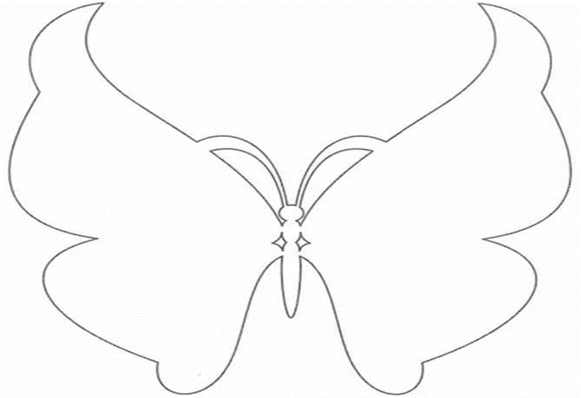
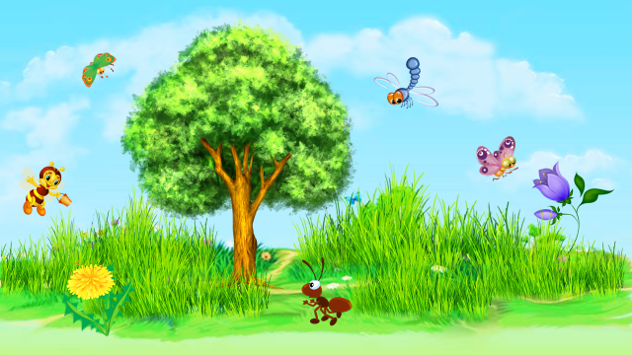
«Чего не стало?»
«Один – много.»


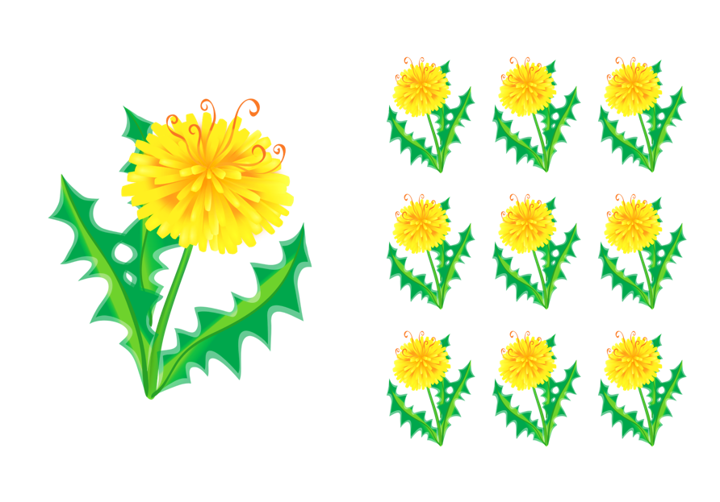
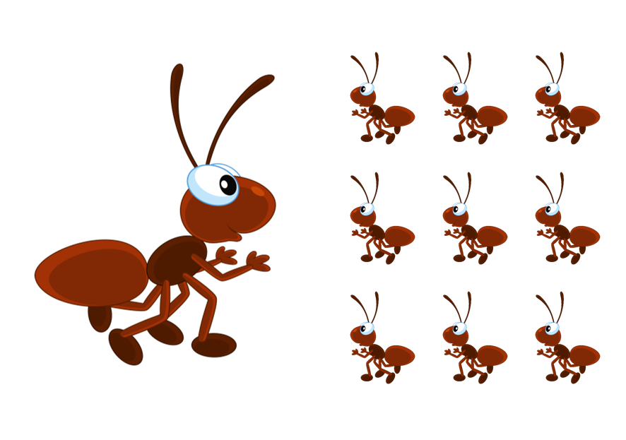
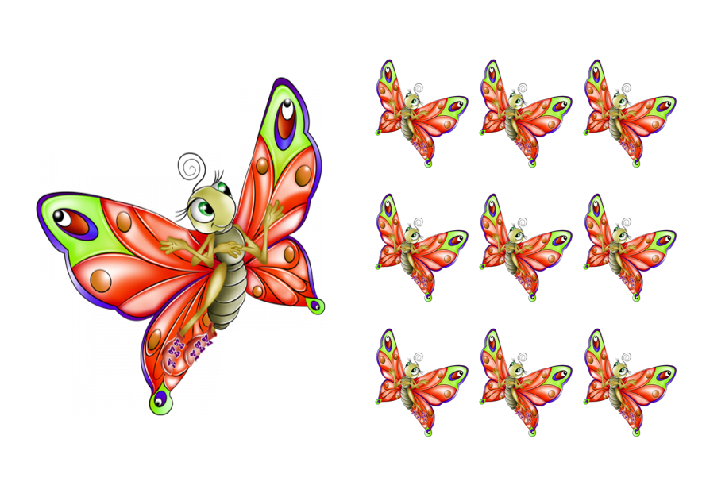
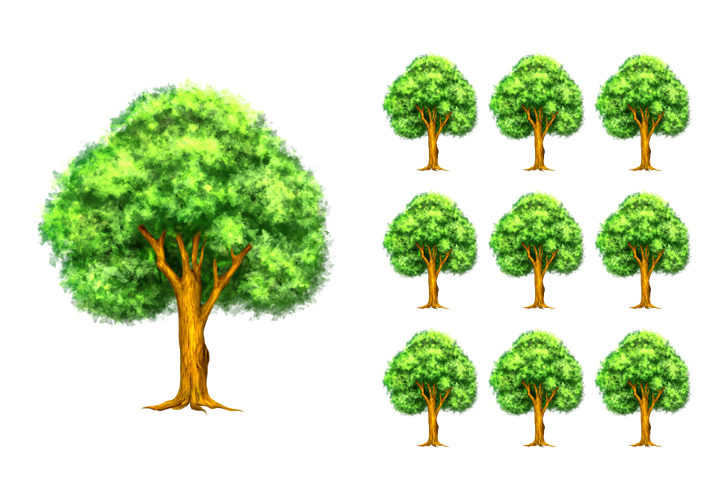
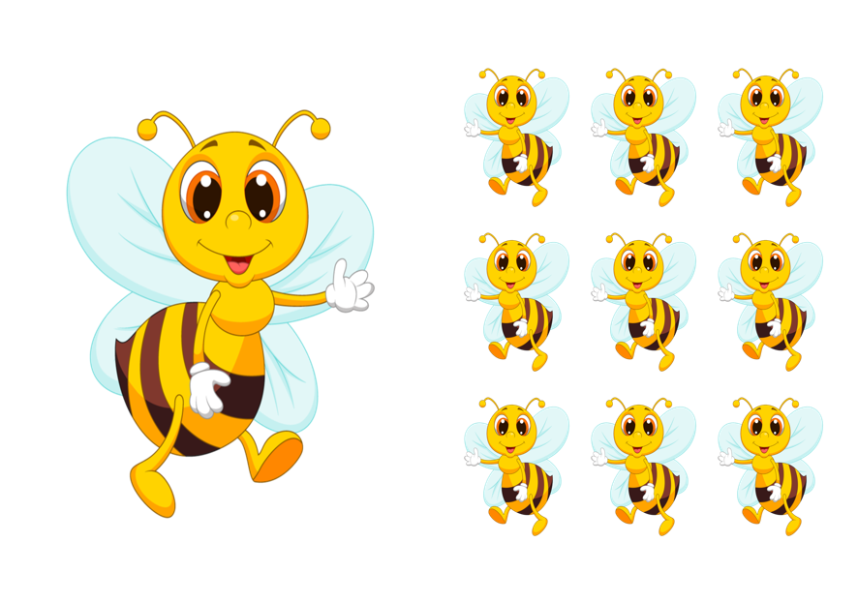

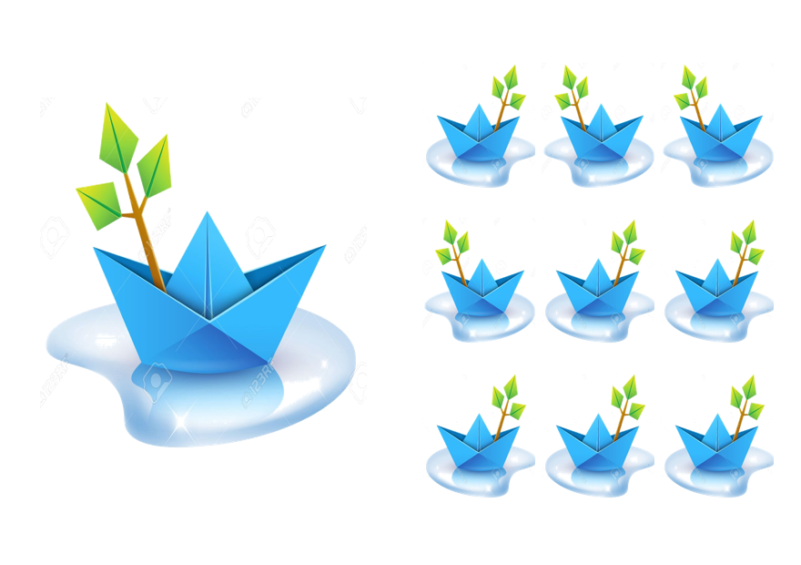
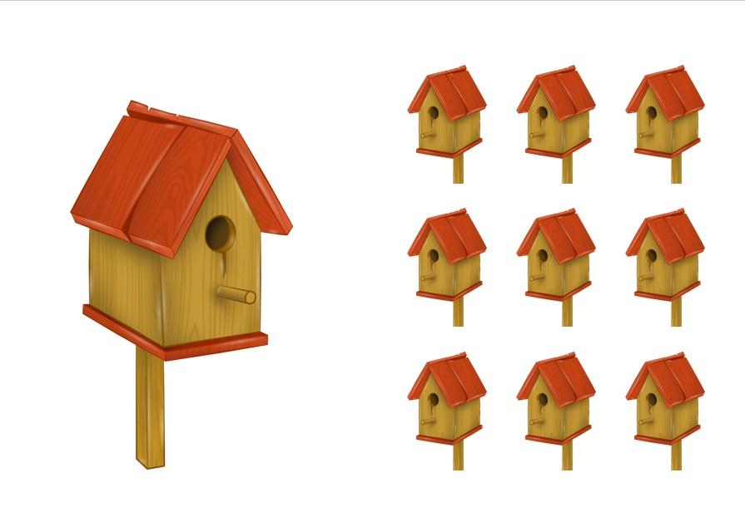

«Помоги найти маму.» 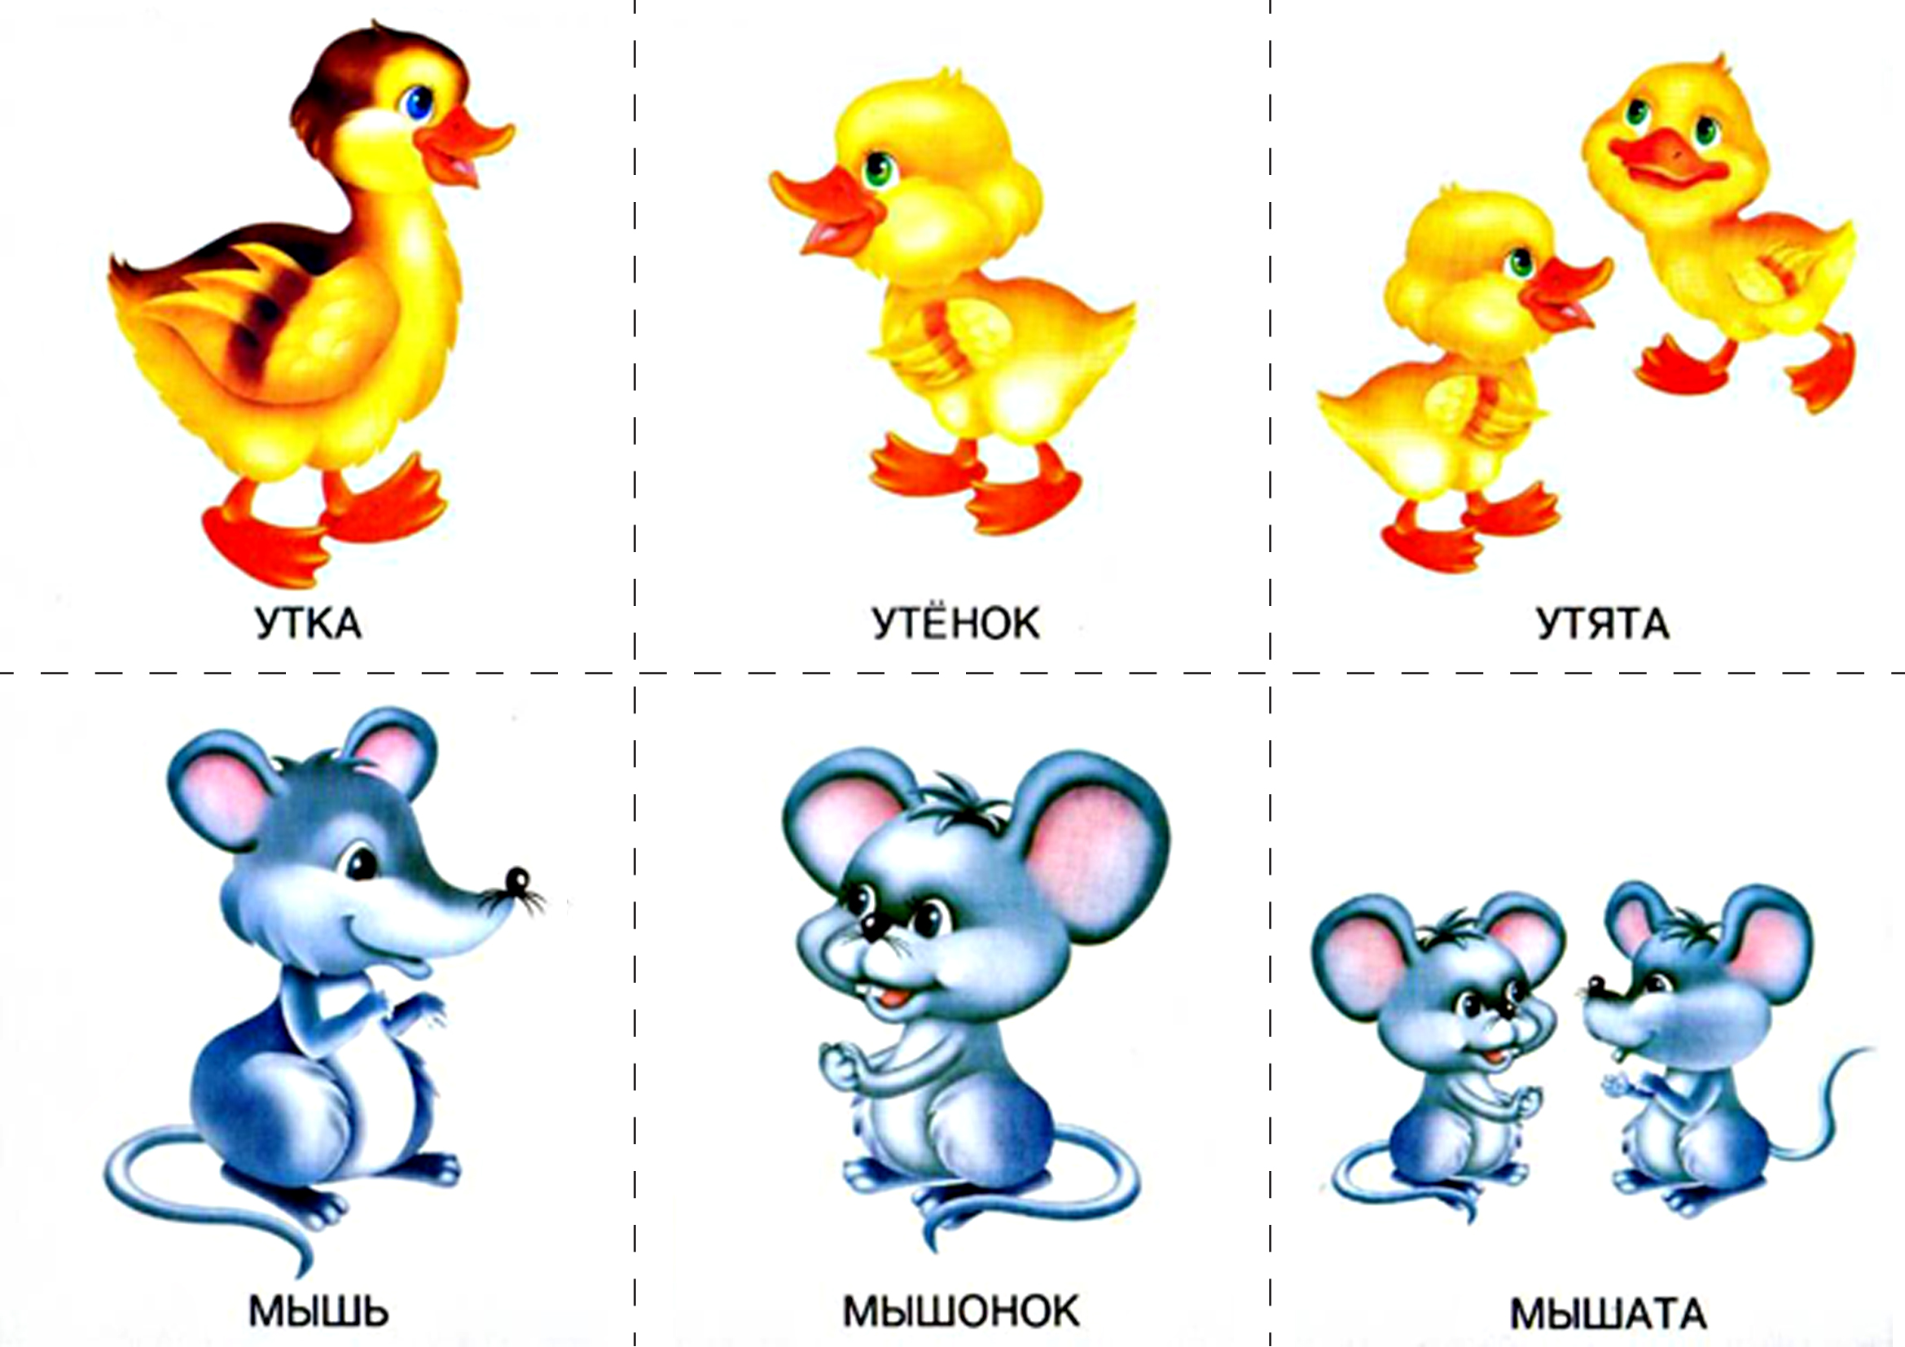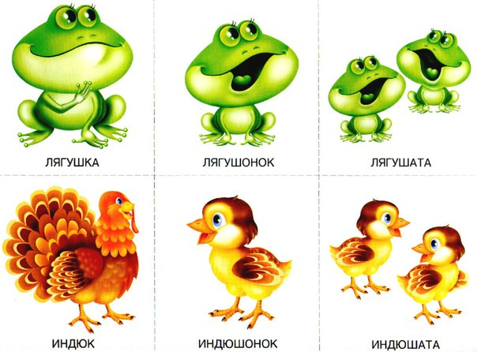
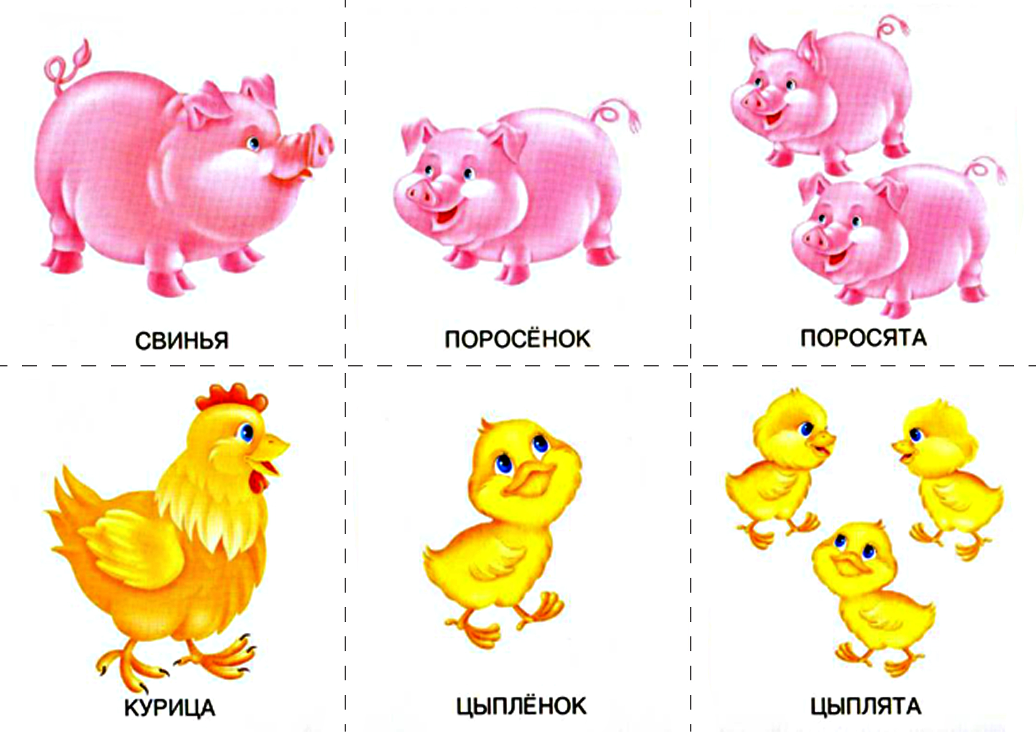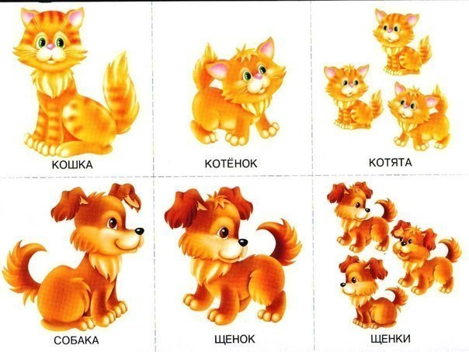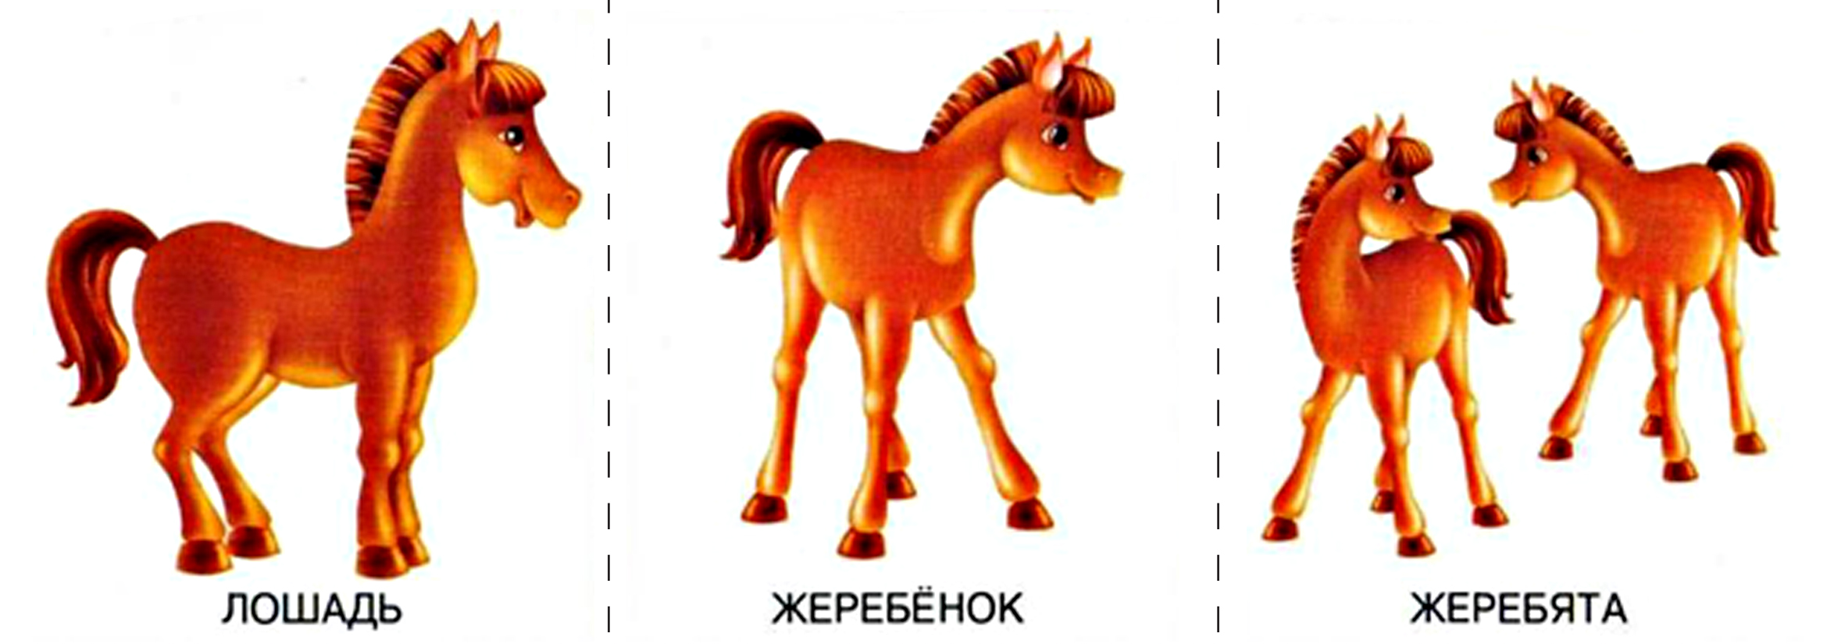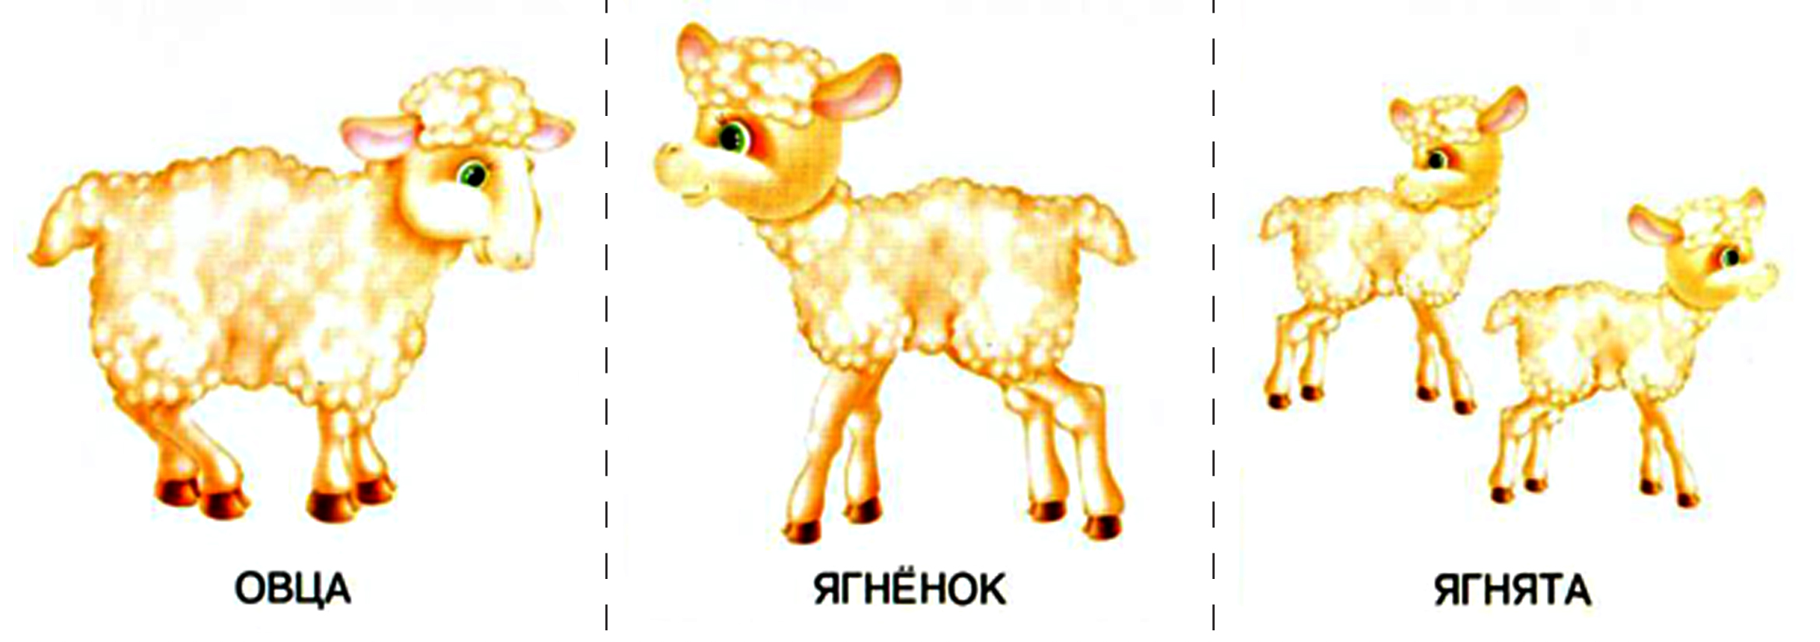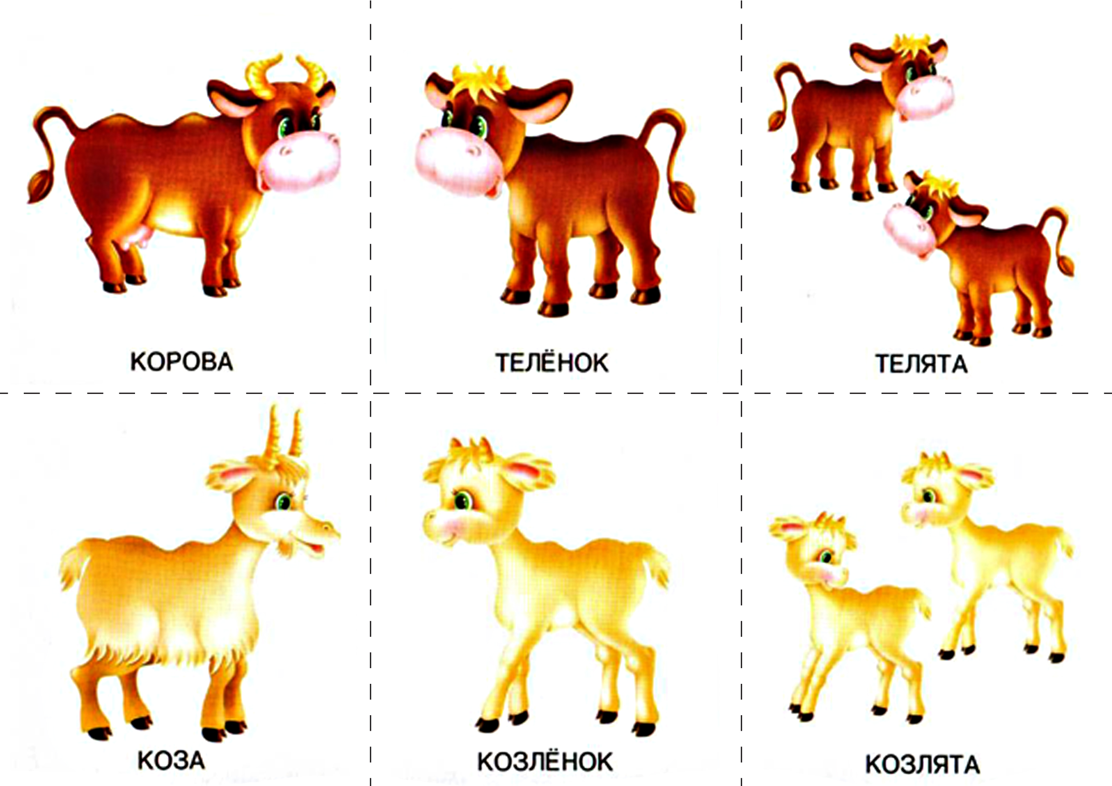

«Назови ласково.»
 | 
 | 
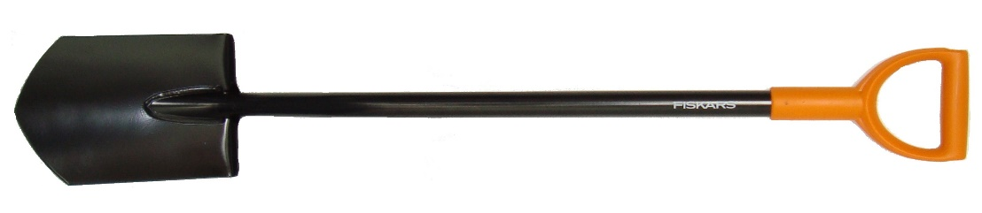 | 
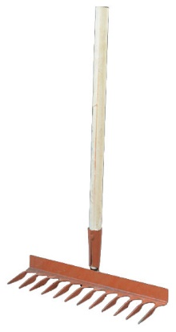 | 

«Кто что делает?» (эта картинка разрезается на части)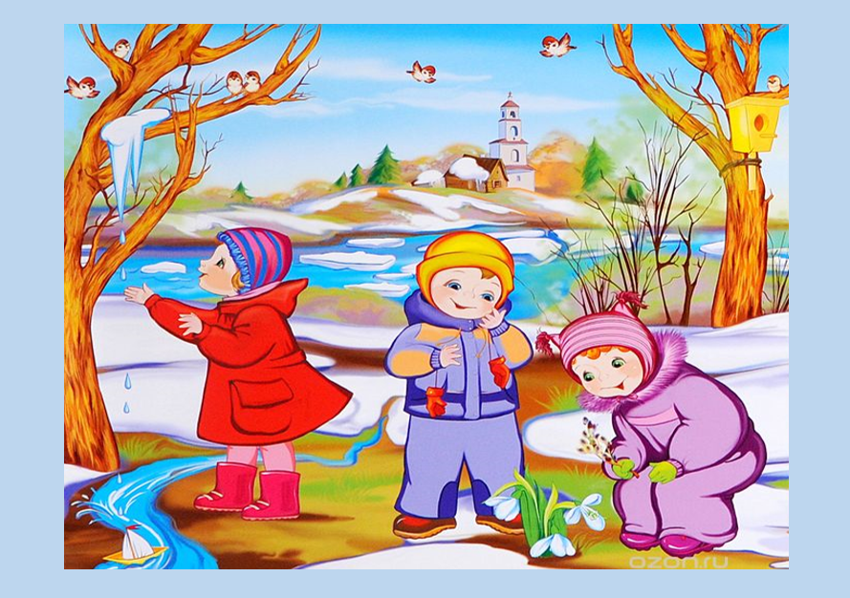
«Кто что делает?» (дополнительные картинки)
